**高二年级（下） 《歌唱》 第6课时**

**歌唱与赏析：音乐抒情诗《中国，我可爱的母亲》选段 拓展资源**

**一、视唱资源**

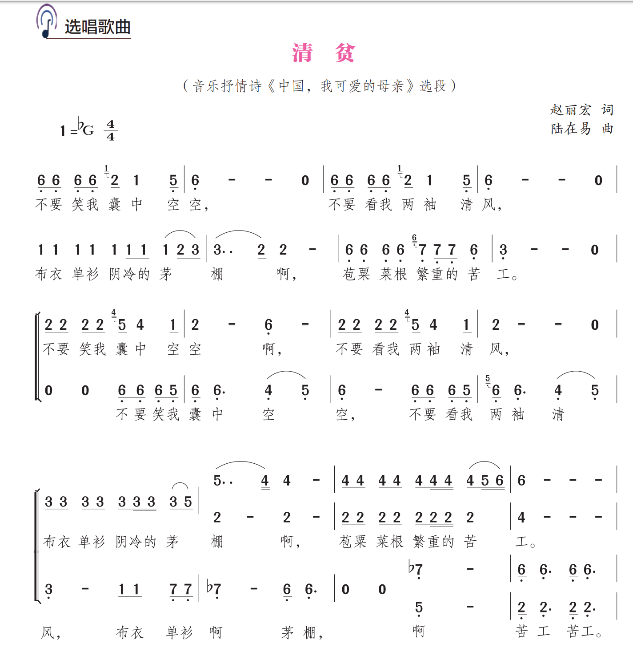

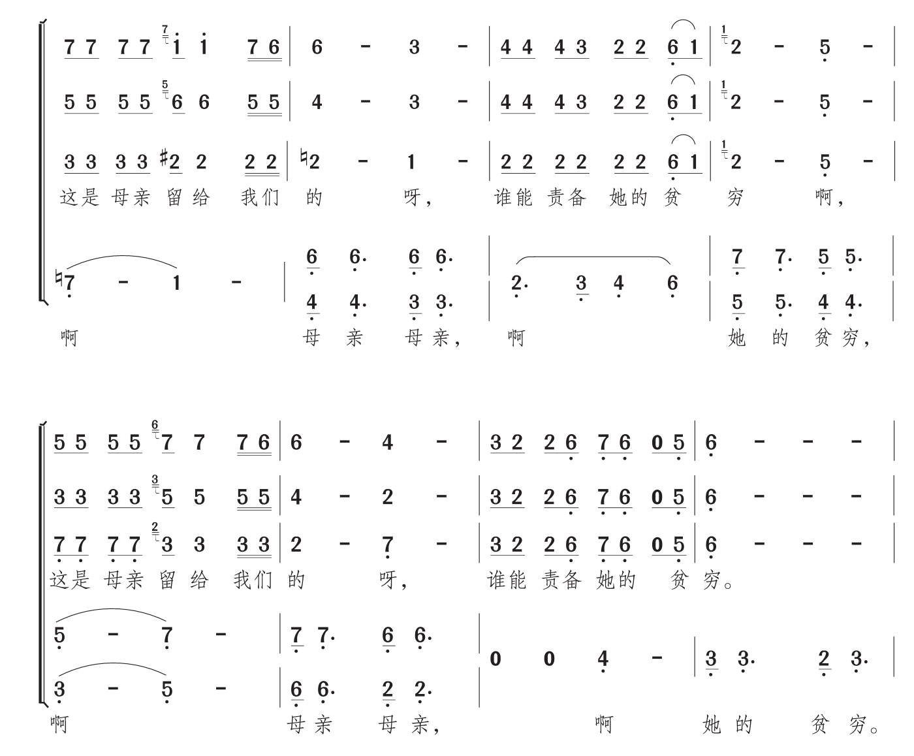（后略）

**二、文字资源**

**（一）音乐抒情诗《中国，我可爱的母亲》**

这是一部用第一人称自白形式写成的交响合唱作品，取材于方志敏烈士的不朽名著《可爱的中国》。歌词选自作家赵丽宏的同名长诗，其中第一乐章大部分选自张鸿西的词作《可爱的中国—方志敏之歌》，曲作者陆在易。

这部作品共有五个乐章：第一乐章《中国，我可爱的母亲》，混声合唱；第二乐章《救救母亲》，男中音独唱与混声合唱；第三乐章《清贫》，女声合唱；第四乐章《来吧！死神》，男声合唱、男中音独唱及乐队演奏；第五乐章《期盼》，混声合唱。在这部“自述体”的大型合唱作品中，方志敏和作曲家同为作品的第一抒情主人公。曲作者通过各种音乐元素的强烈对比，刻画了一位伟大爱国者面对灾难深重、满目疮痍的祖国，由童真般的挚爱而生痛楚、忧思和激愤，为救母亲于水火、解万民于倒悬，面对死神威胁，矢志不移、大义凛然的音乐形象。悲怆的戏剧性、恢宏的史诗性、深刻的哲理思考和其所独具的音乐抒情诗人有机交织，并像地火岩浆般在作品中运用奔突，形成巨大的情感爆发力，显示出深沉博大、气壮山河的忧患诗人气质和震慑人心的艺术力量。

《清贫》选自音乐抒情诗《中国，我可爱的母亲》第三乐章。《清贫》采用女声合唱的形式，描述了方志敏平静、淡定的心境，歌颂了他甘于清贫、矢志革命的坚定信念和崇高理想。

【资料来源】

书名：普通高中教科书 音乐《歌唱》教师用书

主编：音乐教师用书编委会

出版社：湖南文艺出版社

出版时间：2019年7月

ISBN：978-7-5404-9164-2

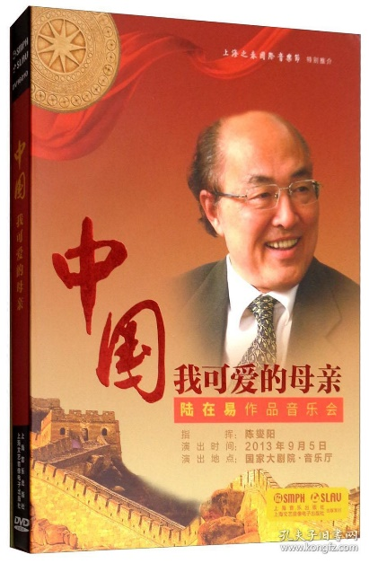**（二）满溢的大爱情怀**

全曲燃烧着火热的情怀，渗透着深深的悲悯，有着巨大的感染力。这是一部交响合唱，我更愿意称它为一部清唱剧，因为它几乎具备了清唱剧的各种元素—大型套曲结构，包括独唱、合唱（女声、男声、混声）及乐队，有所区别的，也是这部作品的特色，即有戏剧结构但无戏剧情节，自始至终只是一个人的内心披露和独白。

在作品中，男中音的吟诵咏唱加以合唱的烘托，大大加深、拓展和升华了作品的内涵。

作品的第四段《来吧！死神》，陆在易采用了男声合唱、男中音独唱与乐队演奏的交响手法，男声合唱与乐队相互对峙，此起彼伏层层递进，之后进入一段乐队的全奏，阴冷肃杀，间或有英雄气质的显现和抗争。除了弦乐的密集演奏，铜管嘶吼、定音鼓重锤，紧张度邃然增强，给气氛以极为强烈的渲染。

【资料来源】

中国知网 张弦《满溢的大爱情怀“中国，我可爱的母亲—陆在易作品音乐会”听后》

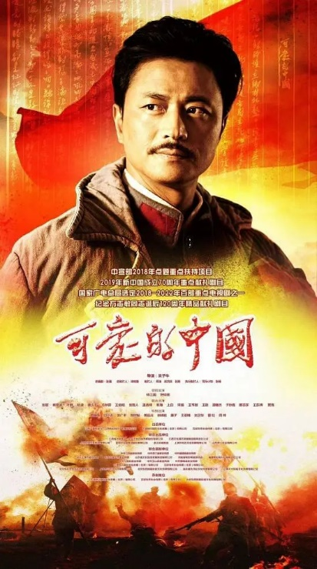**三、推荐欣赏**

**（一）电视剧《可爱的中国》**

内容介绍：由张强担任总编剧、吴子牛担任总导演的重大革命历史题材电视剧《可爱的中国》，作为新中国成立70周年、方志敏同志诞辰120周年献礼剧2019年登陆央视一套黄金档播出。

【资料来源】CCTV官网

**（二）《中国，我可爱的母亲—陆在易作品音乐会》**

【资料来源】网络